Sistema de Gestión de Calidad

MINISTERIO DE EDUCACIÓN DE GUATEMALA

PROCEDIMIENTO

CONVOCATORIA PARA LA SELECCIÓN DE MIEMBROS DE JUNTA DIRECTIVA DE LA

JUNTA CALIFICADORA DE PERSONAL

JCP-PRO-01

**Registro y Aprobación**

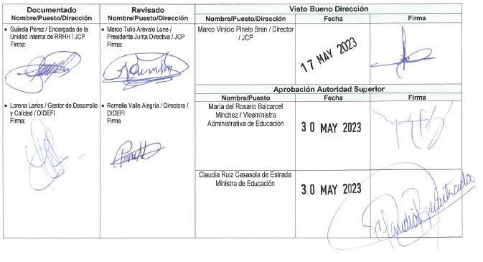

**ÍNDICE DE CONTENIDO**

|  |  |  |
| --- | --- | --- |
| **Pág.** | **Secciones** |  |
| 2 | 1. Propósito y Alcance del procedimiento | |
| 2 | 1. Glosario | |
| 3 | 1. Descripción de actividades y responsables | |
| 3 | * 1. Convocatoria para la selección de miembros de la Junta Directiva de la Junta Calificadora de Personal | |

1. **PROPÓSITO Y ALCANCE DEL PROCEDIMIENTO**

Establecer el procedimiento de convocatoria para ocupar los puestos de la Junta Directiva y cumplir con lo establecido con el Artículo 34 del Decreto Legislativo 1485, del Congreso de la República, Estatuto Provisional de los Trabajadores del Estado, Capítulo de la Dignificación y Catalogación del Magisterio Nacional

1. **GLOSARIO**

|  |  |  |
| --- | --- | --- |
|  | **Decreto Número 1485** | Decreto Legislativo promulgado como Estatuto Provisional de los Trabajadores del Estado, Capítulo de la Dignificación y Catalogación del Magisterio Nacional. |
|  | **DIREH** | Dirección de Recursos Humanos. |
|  | **e-SIRH** | Sistema Integral de Recursos Humanos. |
|  | **FEMP** | Formulario Electrónico de Movimiento de Personal. |
|  | **JCP** | Junta Calificadora de Personal, responsable de la evaluación de los servicios de los docentes escalafonarios de conformidad con lo establecido en el Decreto Legislativo 1485, Estatuto Provisional de los Trabajadores del Estado, Capítulo de la Dignificación y Catalogación del Magisterio Nacional. |
|  | **Junta Calificadora** | Órgano con carácter permanente nombrados por el Ministerio de Educación a quien le compete la evaluación de los servicios de los docentes escalafonarios de conformidad con lo establecido en ley. |
|  | **MINEDUC** | Ministerio de Educación. |
|  | **Organizaciones Magisteriales** | Sindicato conformado por docentes que laboran en el Ministerio de Educación con mayor número de afiliados. |
|  | **RRHH** | Recursos Humanos. |
|  | **VDA** | Vicedespacho Administrativo. |

1. **DESCRIPCIÓN DE ACTIVIDADES Y RESPONSABLES** 
   1. **Convocatoria para la selección de miembros de la Junta Directiva de la Junta Calificadora de Personal**

| **Actividad** | **Responsable** | **Descripción de las Actividades** |
| --- | --- | --- |
| **Determinar necesidad de llenar puesto vacante** | Director JCP | Determina la necesidad de ocupar los puestos vacantes para el desempeño de las funciones que le corresponda a la Junta Directiva de conformidad con el artículo 34, Capítulo VIII del Decreto Número 1,485 del Congreso de la República de Guatemala, Estatuto Provisional de los Trabajadores del Estado, Capítulo de la Dignificación y Catalogación del Magisterio Nacional. |
| **Solicitar Visto Bueno del Despacho Superior** | Director JCP | Solicita a Ministro(a), el visto bueno para iniciar con el proceso de convocatoria, adjunto a dicho oficio envía proyecto de Acuerdo Ministerial de Convocatoria para revisión y autorización, así como del tiempo autorizado para la recepción de expedientes. |
| **Recibir expedientes** | Enlace de RRHH de la JCP | Recibe expediente de los candidatos propuestos, revisa que la documentación esté conforme lo establecido en Convocatoria y formato JCP-FOR-01, “Lista de Verificación para Calificación de Expedientes”.  Los documentos que debe presentar, son los siguientes:   1. Carta de solicitud dirigida a la Autoridad Superior del MINEDUC, indicando el puesto al que aplica. 2. Fotocopia de la personería legal que acredite la representación con la que actúa la organización magisterial respectiva. 3. Certificación del acta de Asamblea de las organizaciones magisteriales con personería jurídica, que presenten terna y en la cual acredite fehacientemente la elección de sus candidatos designados. 4. Una (1) copia legible del título o títulos docentes obtenidos y el original para verificar (ambos lados confrontados), debidamente registrado en la Contraloría General de Cuentas -CGC- y en la Superintendencia de Administración Tributaria -SAT- (cuando corresponda). 5. Dos (2) copias legibles de la cédula docente actualizada, (ambos lados) confrontadas y el original para verificar. 6. Una (1) impresión de Currículum Vitae actualizado con fotografía reciente y firmado por el candidato. 7. Dos (2) copias de Documento Personal de Identificación -DPI- (ambos lados) y el original para verificar, vigente y confrontado- (1 para trámite de pago se adjuntará al Formulario Electrónico de Movimiento de Personal) de encontrarse vencido, adjuntar constancia de trámite de renovación, emitido por RENAP. 8. Una (1) certificación de tiempo de servicio ambos lados confrontados (para candidatos internos o que han laborado en el MINEDUC).   Confronta los documentos correspondientes, firma y sella de recibido.   * **Nota 1:** Al finalizar la recepción, traslada a Dirección de JCP para continuar con el trámite. * **Nota 2:** Al candidato electo, se le solicitará documentos adicionales para continuar con el proceso. |
| **Revisar expedientes** | Director JCP | Verifica que los expedientes cumplan con los requisitos establecidos según el puesto a ocupar, así como los documentos requeridos en el Acuerdo de Convocatoria y los establecidos en el Formulario JCP-FOR-01, “Lista de Verificación para Calificación de Expedientes”.  Elabora acta con el nombre completo de los candidatos que presentaron expediente.  Traslada por medio de oficio, certificación del acta y los expedientes de la terna respectiva, al Despacho Superior.   * **Nota:** Si el expediente **no** está completo solicita al interesado, los documentos faltantes. |
| **Elegir candidato idóneo** | Despacho Superior | Selecciona el candidato idóneo para el puesto a ocupar y traslada expediente a la JCP. |